3

Trung tâm PT Ứng dụng – Khối CNTT

**TÀI LIỆU ĐẶC TẢ YÊU CẦU PHẦN MỀM (SRS)**

**Mã tài liệu: SRS.**UIUX…

Open Unsecured Overdraft

**BẢNG GHI NHẬN THAY ĐỔI**

|  |  |  |  |  |
| --- | --- | --- | --- | --- |
| **Ngày** | **Phiên bản** | **\* A, M, D** | **Mô tả** | **Tác giả** |
| 14/02/2019 | 1.1 | A | Khởi tạo SRS | Khoand |

*A - Added M - Modified D – Deleted

Quản lý phiên bản: x.y:

* Phiên bản của tài liệu bắt đầu bằng 1.1
* Sau mỗi lần review và cập nhật tăng y lên 1 đơn vị

Sau khi golive nếu có thay đổi nâng x lên 1 đơn vị

|  |  |
| --- | --- |
| **Người tạo** | *Tên: XXX*  *Vai trò: Nhân viên* |
| **Người kiểm tra** | *Tên:Ngày:<*DD/MM/YYYY*>*  *Vai trò:* |
|  |  |

**MỤC LỤC**

BẢNG GHI NHẬN THAY ĐỔI 2

MỤC LỤC 3

1 Giới thiệu 4

1.1 Mục đích của tài liệu 4

1.2 Phạm vi của tài liệu 4

1.3 Thuật ngữ sử dụng 4

1.4 Tài liệu tham khảo 4

2 Yêu cầu tổng quan 4

2.1 Mô tả tổng quan 4

2.2 Lưu đồ 5

2.3 Mô hình các tình huống sử dụng tổng quan 5

2.4 Use-case 5

2.4.1 Mô tả các Actor 5

2.5 Mô tả các Use case 5

2.6 Sự tích hợp hệ thống liên quan 5

2.7 Phạm vi chuyển đổi hệ thống 5

3 Yêu cầu phát triển trên OCB 5

3.1 Service: Tra cứu thông tin gói dịch vụ của khách hàng 5

3.1.1 Luồng hoạt động 6

3.1.2 Quy tắc nghiệp vụ 7

# Giới thiệu

## Mục đích của tài liệu

Đặc tả chi tiết yêu cầu sửa đổi các API phục vụ việc lấy thông tin gói dịch vụ của khách hàng.

## Phạm vi của tài liệu

Tài liệu này chỉ đặc tả các thay đổi cần áp dụng cho API lấy thông tin gói dịch vụ của khách hàng dựa trên yêu cầu thay đổi của hệ thống UIUX.

* + BRD mô tả nghiệp vụ

<https://vpb.sharepoint.com/:w:/s/uiuxproject/EeAMFc8id71LuAh7t1XlQq0B8-KRLhPutUlZTt4qKTrPpg?e=LqsCQK>

## Thuật ngữ sử dụng

|  |  |  |
| --- | --- | --- |
| Tên viết tắt | Tên đầy đủ | Ý nghĩa |
| SRS | Software Requirements Specification | Tài liệu yêu cầu chi tiết của phần mềm |
| BRD | Business requirement Document | Tài liệu yêu cầu chi tiết nghiệp vụ |
| TK | Tài khoản |  |
| KH | Khách hàng |  |
| API | Application programming interface | Giao diện lập trình OCB cung cấp cho hệ thống UIUX |

## Tài liệu tham khảo

|  |  |  |
| --- | --- | --- |
| STT | Tên tài liệu | Ghi chú |
| 1 | BRD Open Unsecured Overdraft | https://vpb.sharepoint.com/:w:/s/uiuxproject/[EeAMFc8id71LuAh7t1XlQq0B8](https://vpb.sharepoint.com/:w:/s/uiuxproject/EeAMFc8id71LuAh7t1XlQq0B8-KRLhPutUlZTt4qKTrPpg?e=LqsCQK)-KRLhPutUlZTt4qKTrPpg?e=LqsCQK |
| 2 | As-is service description |  |

# Yêu cầu tổng quan

## Mô tả tổng quan

Tạo mới API (/cb/odata/services/retailuserservice/CustomRetailUsers(‘DIRECTORY_ID’)?action=init) phục vụ phát triển trên hệ thống UIUX.

* + Cho phép trả thêm một số trường thông tin khách hàng (OldServicePackage) cho client.

## Lưu đồ

N/A

## Mô hình các tình huống sử dụng tổng quan

## Use-case

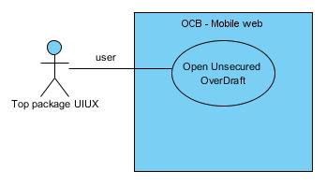

### Mô tả các Actor

|  |  |  |
| --- | --- | --- |
| STT | Tên tác nhân | Định nghĩa |
|  | UIUX | Hệ thống UIUX thực hiện tra cứu thông tin chi tiết gói dịch vụ khách hang đang sử dụng. |

## Mô tả các Use case

| STT | Tên Use Case | Hệ thống | Định nghĩa |
| --- | --- | --- | --- |
|  | Open Unsecured Overdraft | UIUX | Mở thấu chi tín chấp |

## Sự tích hợp hệ thống liên quan

UIUX, OCB

## Phạm vi chuyển đổi hệ thống

UIUX, OCB

# Yêu cầu phát triển trên OCB

## Service: Tra cứu thông tin gói dịch vụ của khách hàng

|  |  |
| --- | --- |
| **Tên** | Tra cứu thông tin gói dịch vụ của khách hàng. |
| **Mô tả** | Các query parameters của API hiện tại:   * DIRECTORY_ID: là số ID của khách hàng (Tham số bắt buộc).   Xử lý:   * Nếu giá trị DIRECTORY_ID truyền lên không hợp lệ or không đúng thì thông báo lỗi. * Nếu giá trị DIRECTORY_ID truyền lên hợp lệ thì trả về thông tin chi tiết tài khoản của khách hàng. |
| **Tác nhân** | UIUX server |
| **Điều kiện đầu vào** | * Request gọi vào OCB chứa tham số DIRECTORY_ID hợp lệ. |
| **Kết quả** | * Trả về thông tin chi tiết tài khoản khách hàng theo DIRECTORY_ID truyền vào. * Kết quả trả thông tin chi tiết tài khoản khách hang có thông tin OldServicePackage ( mã dịch vụ hiện tại của khách hàng) , OldServicePackageName ( tên dịch vụ hiện tại của khách hàng). |

### Luồng hoạt động

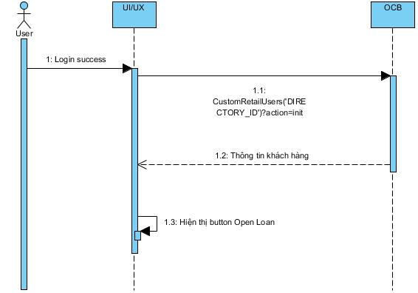

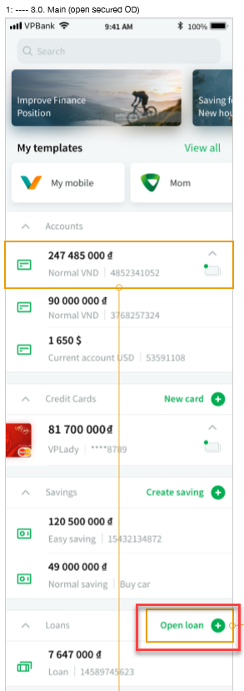

### Quy tắc nghiệp vụ

|  |  |
| --- | --- |
| **Hoạt động** | **Mô tả** |
| (1) | User login hệ thống UIUX thành công |
| (1.1) | Hệ thống UIUX gọi service CustomRetailUsers của OCB để lấy thông tin khách hàng |
| (1.2) | Trả lại thông tinh khách hàng cho UIUX . |
| (1.3) | Dựa vào trường OldServicePackage hệ thống UIUX hiện thị button Open Loan ngoài màn hình Home |

## 